Переславль-Залесская городская Дума
шестого созыва

Р Е Ш Е Н И Е

ПРОЕКТ
№______

г.Переславль-Залесский
О присвоении наименования парку
имени В.П. Вейнгарта в городе Переславле-Залесском

В соответствии с Федеральным законом от 6 октября 2003 года № 131-ФЗ «Об общих принципах организации местного самоуправления в Российской Федерации», Положением о порядке присвоения, изменения и аннулирования наименований элементам улично-дорожной сети, элементам планировочной структуры в границах города Переславля-Залесского, утвержденным решением Переславль-Залесской городской Думы от 24.12.2015 № 133, протоколом и заключением Комиссии по присвоению, изменению и аннулированию наименований элементам улично-дорожной сети, элементам планировочной структуры в границах города Переславля-Залесского от 10.08.2017 № 1/17, предложением по присвоению наименования элементу планировочной структуры,

Переславль-Залесская городская Дума РЕШИЛА:

1. Присвоить наименование земельному участку с кадастровым номером 76:18:010903:78, расположенному по адресу: Ярославская область, г.Переславль-Залесский, ул.Маяковского- ул.Кооперативная, согласно приложенной схемы – парк имени Валентина Павловича Вейнгарта.
2. Опубликовать настоящее решение в газете «Переславская неделя» и разместить на официальном сайте органов местного самоуправления города Переславля-Залесского.
3. Настоящее решение вступает в силу после официального опубликования.
4. Со дня вступления в силу настоящего решения признать утратившими силу решения Переславль-Залесской городской Думы:
- от 29.12.2016 № 124 «О присвоении наименования площади имени Вейнгарта в городе Переславле-Залесском»;
- от 23.03.2017 № 18 «О внесении изменений в Перечень наименований улиц в городе Переславле-Залесском, утвержденный решением Переславль-Залесской городской Думы от 18.06.2009 № 80».

Глава городского округа  города Переславля-Залесского  В.М. Волков |  | Председатель Переславль-Залесской городской Думы  С.В. Корниенко
Согласовано:
______________________М.В.Фархутдинов
_________________________Е.В.Николаева
________________________А.Ю.Цымбалов

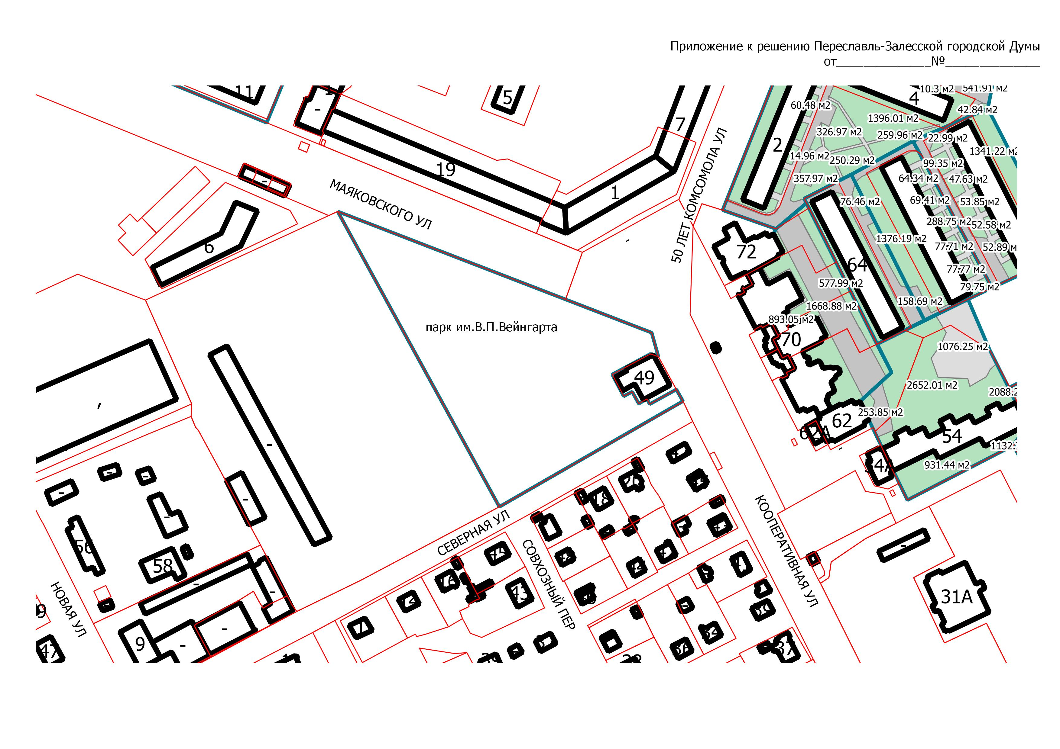
Пояснительная записка
к проекту решения Переславль-Залесской городской Думы
«О наименовании парка именем В.П.Вейнгарта в городе Переславле-Залесском»

Решением Переславль-Залесской городской Думы от 29 декабря 2016 года № 124 присвоено наименование – площадь имени В.П.Вейнгарта земельному участку, расположенному в городе Переславле-Залесском на пересечении улиц: 50 лет Комсомола, Маяковского, Кооперативная, согласно прилагаемой схемы. Схема с указанием границ планируемой площади была предоставлена заявителями, ходатайствующими о наименовании (Общественная палата города Переславля-Залесского, ОАО «Трест Переславльстрой»). Площадь наименовали в соответствии с представленной схемой.
Сформировать земельный участок в данных границах и поставить на государственный кадастровый учет не представляется возможным, т.к. на учете уже стоят улицы: 50 лет Комсомола, Маяковского, Кооперативная, которые смыкаются в «кольце», являющимся частью площади, улица Кооперативная зарегистрирована, как места общего пользования и поставлена на государственный кадастровый учет. Также, в МКУ «Центр развития города» разработан проект реконструкции улиц Маяковского, Кооперативная, проект прошел экспертизу и при наличии финансирования начнутся работы по реконструкции. Поскольку часть улицы Кооперативной попадает в границы площади имени Вейнгарта, меняется протяженность улицы, предусмотренная проектом, а также данный факт влечет за собой внесение изменений в перечень автомобильных дорог общего пользования местного значения.
В связи с этим возникла необходимость изменения границ земельного участка. На заседании Комиссии по присвоению, изменению и аннулированию наименований элементам улично-дорожной сети, элементам планировочной структуры в границах города Переславля-Залесского от 10 августа 2017 года было принято решение:
вынести на рассмотрение Переславль-Залесской городской Думы решение по наименованию земельного участка КН 76:18:010903:78, расположенного по ул. Маяковского - ул. Кооперативная парком имени Валентина Павловича Вейнгарта с признанием утратившими силу решений Переславль-Залесской городской Думы от 29 декабря 2016 №124 «О присвоении наименования площади имени Вейнгарта в городе Переславле-Залесском» и от 23 марта 2017 №18 «О внесении изменений в Перечень наименований улиц в городе Переславле-Залесском, утвержденный решением Переславль-Залесской городской Думы от 18.06.2009 №80».

Председатель Комиссии по присвоению,
изменению и аннулированию наименований
элементам улично-дорожной сети,
элементам планировочной структуры
в границах города Переславля-Залесского М.В.Фархутдинов

